Федеральное государственное автономное образовательное учреждение высшего образования национальный исследовательский   
университет ИТМО

Факультет программной инженерии и компьютерной техники

Направление подготовки: 09.03.01

Дисциплина «Программирование»

Отчет

По лабораторной работе №1

Вариант №173174

Студент

Бушмелев Константин Алексеевич,   
группа P3132

Преподаватель

Письмак Алексей Евгеньевич

г. Санкт-Петербург,

2022 г.

Оглавление

Оглавление 2

Задание 2

Программа 3

Код программы 4

Результат работы программы 4

Заключение 4

Задание

Написать программу на языке Java, выполняющую соответствующие варианту действия. Программа должна соответствовать следующим требованиям:

1. Она должна быть упакована в исполняемый jar-архив.
2. Выражение должно вычисляться в соответствии с правилами вычисления математических выражений (должен соблюдаться порядок выполнения действий и т.д.).
3. Программа должна использовать математические функции из стандартной библиотеки Java.
4. Результат вычисления выражения должен быть выведен в стандартный поток вывода в заданном формате.

Выполнение программы необходимо продемонстрировать на сервере helios.

1. Создать одномерный массив a типа long. Заполнить его чётными числами от 2 до 22 включительно в порядке убывания.
2. Создать одномерный массив x типа double. Заполнить его 12-ю случайными числами в диапазоне от -3.0 до 11.0.
3. Создать двумерный массив a размером 11x12. Вычислить его элементы по следующей формуле (где x = x[j]):

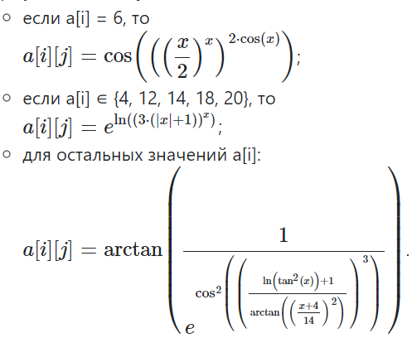

1. Напечатать полученный в результате массив в формате с двумя знаками после запятой.

Код программы

public class Main {  
 public static void main(String[] args) {  
 double exp = 2.718281828;  
 long[] a = new long[]{22, 20, 18, 16, 14, 12, 10, 8, 6, 4, 2};  
 double[] x = new double[12];  
 for (int i = 0; i < x.length; i++) {  
 x[i] = (int)(Math.*random*() * 14 - 3);  
 }  
 double[][] b = new double[11][12];  
 for (int i = 0; i < a.length; i++) {  
 for (int j = 0; j < x.length; j++) {  
 switch ((int) a[i]) {  
 case 6:  
 b[i][j] = Math.*cos*(Math.*pow*(Math.*pow*((x[j] / 2), x[j]), (2 * Math.*cos*(x[j]))));  
 break;  
 case 4:  
 case 12:  
 case 14:  
 case 18:  
 case 20:  
 b[i][j] = Math.*pow*(exp, Math.*log*(Math.*pow*((3 * Math.*abs*(x[j] + 1)), (x[j]))));  
 break;  
 default:  
 b[i][j] = Math.*atan*(1 / Math.*pow*((Math.*cos*(Math.*pow*(((Math.*log*(Math.*pow*((Math.*tan*(x[j])), 2)) + 1) / Math.*atan*(Math.*pow*(((x[j] + 4) / 14), 2))), 3))), 2));  
 break;  
 }  
 }  
 }  
 for (int i = 0; i < a.length; i++) {  
 for (int j = 0; j < x.length; j++) {  
 String result = String.*format*("%.2f", b[i][j]);  
 int count = result.length();  
 int k = 22 - count;  
 System.*out*.print("|");  
 for (int g = 0; g < k; g++) {  
 System.*out*.print(" ");  
 if (g == k / 2) {  
 System.*out*.print(result);  
 }  
 }  
 System.*out*.print("|" + " ");  
 }  
 System.*out*.println();  
 }  
 }  
 }

Результат работы программы

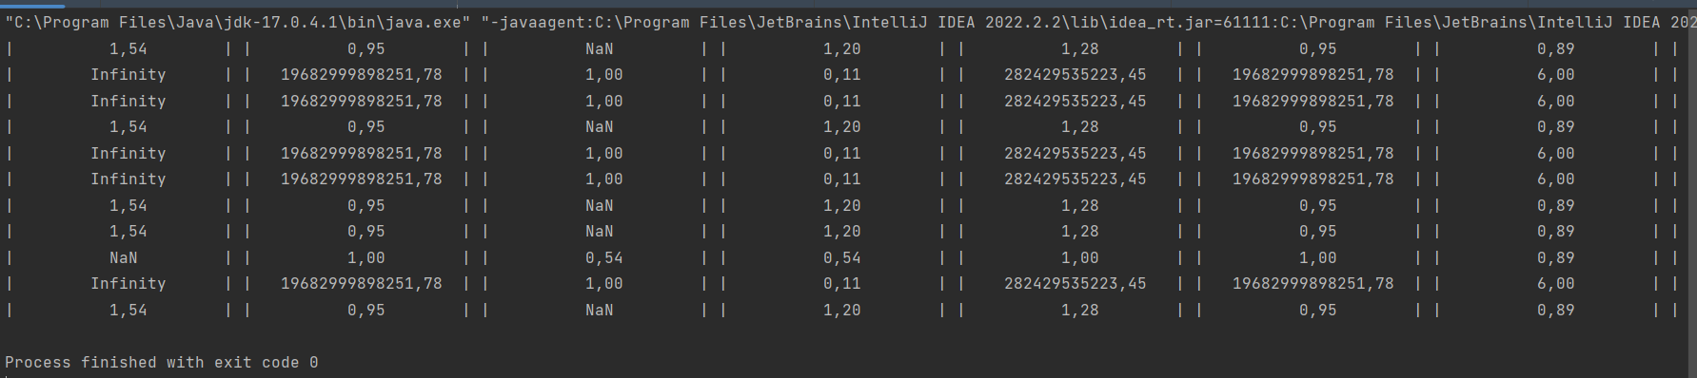

Заключение

В ходе лабораторной работы я освоил базовый синтаксис языка Java, научился создавать и заполнять массивы, писать простейшие программы, компилировать код и создавать jar-архивы в терминале, ознакомился с базовыми командами командной строки.